Inversiones Especiales no contempladas en las ecuaciones de eficiencia
Empresa de Distribución Eléctrica Metro Oeste, S.A. (EDEMET)

El presente documento presenta el detalle técnico de los proyectos aprobados para el periodo tarifario 2026-2030.
Este documento especifica el alcance, los activos que serán instalados en el marco de los proyectos de inversión (líneas, transformadores, subestaciones u otros equipos), sus coordenadas geográficas, los diagramas unifilares correspondientes, la fecha prevista de culminación y el monto de inversión estimado por proyecto, entre otros aspectos relevantes, de las inversionesconsignadas en el archivo denominado “Modelo EDEMET Jul26_Jun30”, específicamente en la hoja “inversiones”, información que ha sido considerada para el cálculo del Ingreso Máximo Permitido de la Empresa de Distribución Eléctrica Metro Oeste S.A.
Con la presentación de esta información se procura garantizar transparencia y trazabilidad, permitiendo que el público conozca con precisión las obras que se desarrollarán, su ubicación, la forma en que se integrarán al sistema eléctrico y su dimensión técnica y económica dentro del período tarifario correspondiente.
A continuación, se presenta un resumen de las obras previstas para el próximo periodo tarifario en miles de balboas:
No | Concepto | JUL26/ JUN27 | JUL27 / JUN28 | JUL28 / JUN29 | JUL29/ JUN30 | Total
1 | Ampliación de SE El Higo (115kV) | - | - | - | 5,300,000 | 5,300,000
2 | Ampliación de SE Panamá 3 (230 y 115KV) | - | 7,750,000 | - | - | 7,750,000
3 | Ampliación de subestación Pocrí | - | 22,515,773 | - | - | 22,515,773
4 | Ampliación SE Burunga 230/115/34,5 kV | 2,013,804 | - | - | - | 2,013,804
5 | Circuito 34,5 kV (Respaldo SE Penonomé - SE Antón) | 986,667 | - | - | - | 986,667
6 | Circuito 34-33B SE Santiago- SE Soná | - | 5,023,354 | - | - | 5,023,354
7 | Alumbrado Público | - | - | - | - | -
7.1 | Crecimiento Vegetativo LED | 1,296,000 | 1,296,000 | 1,296,000 | 1,296,000 | 5,184,000
7.2 | Sustitución de luminarias de Sodio por LED con fotocontroles inteligentes | 1,104,000 | 1,104,000 | 1,104,000 | 1,104,000 | 4,416,000
8 | Electrificación Rural | 1,181,878 | 899,428 | 440,329 | 122,279 | 2,633,915
9 | LAT Burunga - Howard (Panamá Pacífico) en 115 kV | 26,104,677 | - | - | - | 26,104,677
10 | LAT Justo Arosemena – Segunda Línea 115 kV | - | 4,829,118 | - | - | 4,829,118
11 | LAT SE Chorrera – SE El Torno 115 (Segunda Línea) | - | 7,993,217 | - | - | 7,993,217
12 | Línea 115kV La Floresta - SE Panamá 3 | - | 10,500,000 | - | - | 10,500,000
13 | Línea HIGO-COR, 115 kV | - | - | - | 9,150,000 | 9,150,000
14 | Nueva LAT Llano Sánchez – Pocrí en 115kV | - | 13,382,499 | - | - | 13,382,499
15 | Nueva Línea AT Divisa – La Arena en 115kV | - | 26,583,181 | - | - | 26,583,181
16 | Nueva Línea El Higo - Coronado (34.5 kV) Forrada | 470,728 | - | - | - | 470,728
17 | Nueva SE La Floresta 115/12 KV | 6,273,076 | - | - | - | 6,273,076
18 | Nueva Subestación Santiago 2 230/115/34,5 kV. | - | 32,895,070 | - | - | 32,895,070
19 | SE Coronado 115/34,5/13.2kV | - | - | - | 11,100,000 | 11,100,000
20 | Soterrado | - | - | - | - | -
20.1 | Soterrado Avenida Nicanor de Obarrio (Calle 50) | - | - | 12,799,773 | - | 12,799,773
20.2 | Soterrado Las Tablas (tramo 1 y 2) | - | - | 5,034,477 | - | 5,034,477
21 | Soterrado Obarrio/Eléctrico Etapa I y II | 4,107,143 | - | - |  | 4,107,143
 | TOTAL | 43,537,973 | 134,771,640 | 20,674,579 | 28,072,279 | 227,046,472

CONTENIDO

1. Ampliación de SE El Higo (115kV) 4
2. Ampliación de SE Panamá 3 (230 y 115 kV) 5
3. Ampliación de SE Pocrí 6
4. Ampliación SE Burunga 230/115/34,5 kV 7
5. Circuito 34,5 kV (Respaldo SE Penonomé - SE Antón) 8
6. Circuito 34-33B SE Santiago- SE Soná 9
7. Alumbrado Público 10
7.1 Crecimiento Vegetativo LED 10
7.2 Sustitución de luminarias de Sodio por LED con fotocontroles inteligentes 10
8. Electrificación Rural 11
9. LAT Burunga - Howard (Panamá Pacífico) en 115 kV 13
10. LAT Justo Arosemena – Segunda Línea 115 kV 14
11. LAT SE Chorrera – SE El Torno 115 (Segunda Línea) 16
12. Línea 1115kV La Floresta - SE Panamá 3 18
13. Línea HIGO-COR, 115 kV 19
14. Nueva LAT Llano Sánchez – Pocrí en 115kV 20
15. Nueva Línea AT Divisa – La Arena en 115kV 21
16. Nueva Línea El Higo - Coronado (34.5 kV) Forrada 23
17. Nueva SE La Floresta 115/12 kV 24
18. Nueva Subestación Santiago 2 230/115/34,5 kV 26
19. SE Coronado 115/34,5/13.8 kV 28
20. Soterrados 29
20.1 Avenida Nicanor de Obarrio (Calle 50) 29
20.2 Las Tablas (Tramo 1 y Tramo 2) 30
21. Soterrado Obarrio/Eléctrico Etapa I y II 32

1. Ampliación de SE El Higo (115kV)
1.1 Alcance:
- Configuración en 230 kV
Esquema interruptor y medio (1 posición): Instalación de un interruptor de 230kV para completar la posición de 230kV.
- Configuración en 115 kV
Esquema de doble barra (5 posiciones): Dos posiciones para la conexión del Patio de 115kV desde los dos TP de SE El Higo, una posición para la Línea El Higo – Coronado 115, más una posición adicional para expansión futura y una posición de amarre de barras.
1.2 Objetivo: Con el nuevo T4, la subestación El Higo aumentará su capacidad de transformación de 75MVA a 125MVA a nivel de 34.5kV, aumentando la confiabilidad y además se prepara la subestación para cubrir la demanda del Sector (Turístico, Playas). Se tiene planificada la PES del nuevo TP para el 2026 y el Patio de 115kV para el año 2030.
1.3 Beneficios: Aumentar capacidad de transformación, confiabilidad y demanda del Sector.
1.4 Unifilar:
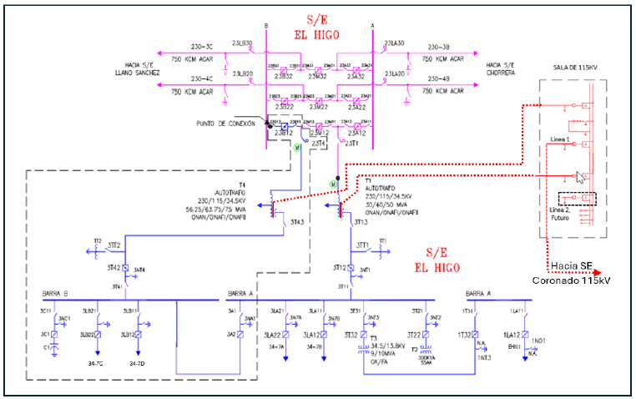
1.5 Entrada en operación: junio de 2030.
1.6 Monto del proyecto: B/. 5,300,000.00

2. Ampliación de SE Panamá 3 (230 y 115 kV)
2.1 Alcance: La construcción de una nave de interruptor y medio en el patio de 230kV, la instalación de un TP de 350MVA 230/115kV y la construcción de dos naves de interruptor y medio en el patio de 115kV de la SE Panamá 3
2.2 Objetivo: Para la conexión del proyecto Subestación La Floresta (EDEMET) a la Subestación Panamá 3 (ETESA).
2.3 Beneficios: Aumentar capacidad de transformación, confiabilidad y demanda del Sector.
2.4 Unifilar:
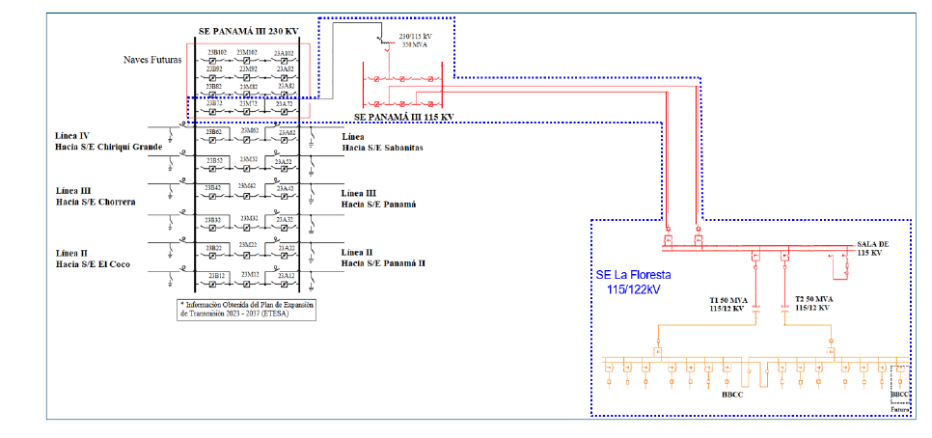
2.5 Entrada en operación: junio de 20.
2.6 Monto del proyecto: B/. 5,300,000.00

3. Ampliación de SE Pocrí
3.1 Alcance: Reemplazar el transformador T2 de 25MVA de SE Pocrí por uno de 50MVA, 115/34.5kV, con lo que capacidad de transformación de la subestación aumentaría de 52.5MVA a 77.5MVA.
Ampliación de la barra de 115kV para futura conexión de nueva línea AT Llano Sánchez – Pocrí.
3.2 Objetivo: Aumentar la capacidad de la subestación Pocrí.
3.3 Beneficios: Mejorar la capacidad y confiabilidad del suministro eléctrico en la Subestación Pocrí.
3.4 Unifilar:
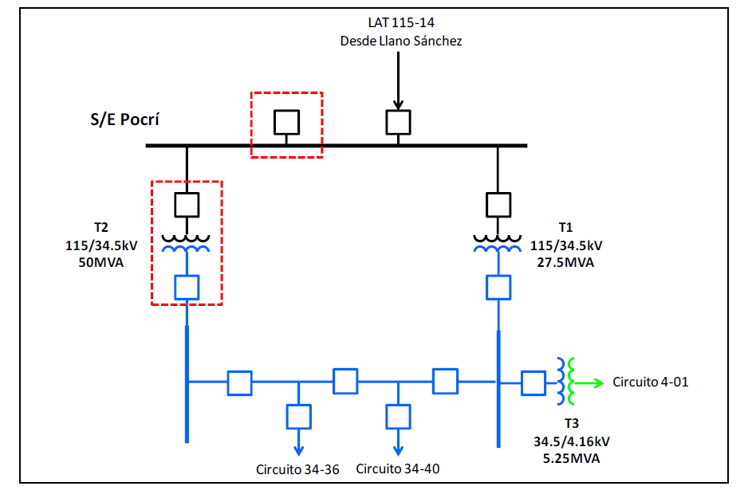
3.5 Entrada en operación: junio de 2028.
3.6 Monto del proyecto: B/. 22,515,773.00

4. Ampliación SE Burunga 230/115/34,5 kV
4.1 Alcance: El proyecto contempla la ampliación de la SE Burunga con dos transformadores de 250MVA 230/115/34.5kV, con 3 posiciones de línea de 115kV. Una de las posiciones se utilizará para conectar el nuevo circuito de 115kV de Burunga a Howard 115, alimentador de la nueva subestación Panamá Pacífico (115/12kV). Además, se adicionarán 4 posiciones de líneas de 34.5kV, las cuales se utilizarán para la Línea 3 del Metro de Panamá y la nueva Planta del IDAAN Oeste.
4.2 Objetivo: Incrementar la capacidad en Panamá Oeste.
4.3 Beneficios: Reforzar el sistema eléctrico en Panamá Oeste.
4.4 Unifilar:
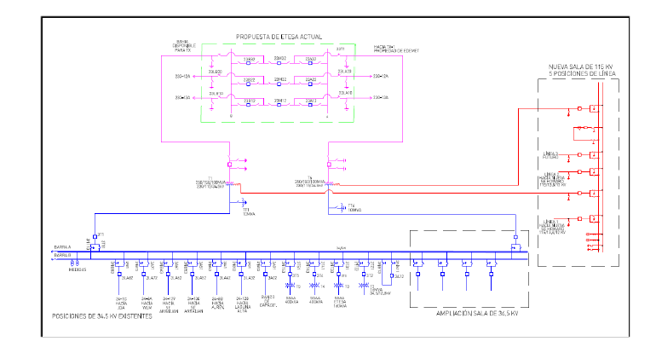
4.5 Entrada en operación: junio de 2027.
4.6 Monto del proyecto: B/.2,013,804.00

5. Circuito 34,5 kV (Respaldo SE Penonomé - SE Antón)
5.1 Alcance: Se construirá una nueva línea en 34.5kV con conductor 477 Al Forrado (tramos aéreos) y 750Al XLPE (tramos subterráneos).
5.2 Objetivo: Asegurar la capacidad de respaldo entre la SE Penonomé y la SE Antón.
5.3 Beneficios: Mayor confiabilidad del suministro.
5.4 Unifilar:
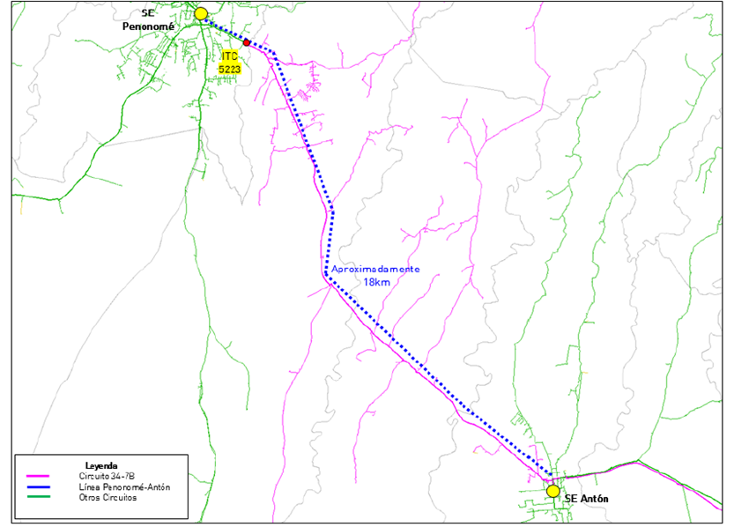
5.5 Entrada en operación: junio de 2027.
5.6 Monto del proyecto: B/.986,667.00

6. Circuito 34-33B SE Santiago- SE Soná
6.1 Alcance: El proyecto comprende el suministro e instalación de una línea en media tensión trifásica 34,5kV, para respaldar el circuito 34-33 existente, la construcción del proyecto es desde la subestación Santiago hasta la Subestación Soná, la longitud aproximada la línea es de 49,5 km. El conductor por utilizar en el circuito será 477 Al Forrado en su línea troncal.
La protección para aves y animales silvestres es una tarea de la prestadora, para eso se han implementado algunas mejoras. Dentro de estas está incluida el suministro de la protección para aves en las especificaciones de equipos, como el cable forrado ecológico, utilizado en este proyecto para la protección de fauna y flora; y que no es invasivo en los trabajos de poda cuando se requiera.
6.2 Objetivo: Brindar respaldo a los clientes del circuito 34-33 y SE Soná.
6.3 Beneficios: Mejorar la confiabilidad del suministro de energía eléctrica.
6.4 Unifilar
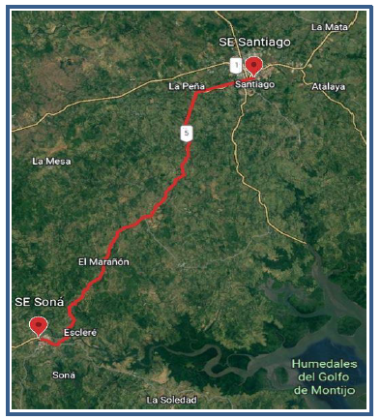

6.5 Entrada en operación: junio de 2028.
6.6 Monto del proyecto: B/. 5,023,354.00

7. Alumbrado Público

7.1 Crecimiento Vegetativo LED
7.1.1 Alcance: Instalación progresiva de nuevas luminarias como resultado del desarrollo gradual de un área geográfico.
7.1.2 Objetivo: Instalación de nuevas luminarias debido a nuevas viviendas o calles que se van construyendo con el tiempo, expansiones en zonas residenciales existentes, petición de los clientes para la instalación de luminarias adicionales que mejoren la seguridad o visibilidad.
7.1.3 Beneficio: Seguridad y visibilidad.
7.1.4 Activos por instalar: 13,640 luminarias.
7.1.5 Entrada en operación: junio 2030.
7.1.6 Monto del proyecto: B/.5,184,000.00

7.2 Sustitución de luminarias de Sodio por LED con fotocontroles inteligentes
7.2.1 Alcance: Proceso mediante el cual las luminarias de alumbrado público basadas en vapor de sodio de alta presión (HPS) son sustituidas por luminarias con tecnología LED.
7.2.2 Objetivo: Mejorar la eficiencia energética, la calidad de iluminación y la vida útil del sistema de alumbrado público.
7.2.3 Beneficio: Seguridad y visibilidad.
7.2.4 Activos por instalar: 11,623 luminarias.
7.2.5 Entrada en operación: junio 2030
7.2.6 Monto del proyecto: B/. 4,416,000.00

8. Electrificación Rural
8.1 Alcance: Consiste en una extensión de red eléctrica mediante la construcción de redes de distribución de energía en comunidades rurales que actualmente carecen del servicio. El alcance técnico incluye el diseño, suministro e instalación de infraestructura eléctrica de baja tensión con extensiones de línea en distribución.
8.2 Objetivo: Reducir la brecha energética en sectores rurales de la zona de Concesión.
8.3 Beneficios:
Áreas beneficiadas:
PROYECTO | Provincia | Número de viviendas y clientes beneficiados | km | Alcance y principales características de la obra | Monto Estimado en B/.
Coquillo, El Vallé, Antón | Coclé | 29 viviendas / 174 beneficiarios | 2.16 | Extensión de línea de distribución eléctrica | 94,952
El Chorro, Llano grande, La Pintada | Coclé | 15 viviendas / 90 beneficiarios | 1.1 | Extensión de línea de distribución eléctrica | 49,197
Cerro Pelado, Pesé | Herrera | 5 viviendas / 15 beneficiarios | 0.49 | Extensión de línea de distribución eléctrica | 17,169
Turuega, Chiguirí, Penonomé | Coclé | 98 viviendas / 588 beneficiarios | 5.98 | Extensión de línea de distribución eléctrica | 390,510
La Chapa, San Juan de Dios, Antón | Coclé | 10 viviendas / 60 beneficiarios | 1.08 | Extensión de línea de distribución eléctrica | 58,862
Loma Chata, El Picacho, Olá | Coclé | 22 viviendas / 132 beneficiarios | 1.84 | Extensión de línea de distribución eléctrica | 130,173
Río Indio, Nacimiento, Jordanal, Ciri Grande, Capira | Panamá Oeste | 101 viviendas / 606 beneficiarios | 10.07 | Extensión de línea de distribución eléctrica | 617,294
Sector Altos de los Gringos, Menchaca, Ocú | Herrera | 9 viviendas / 54 beneficiarios | 0.98 | Extensión de línea de distribución eléctrica | 55,779
Rascador, Entradero del Castillo, Ocú | Herrera | 26 viviendas / 78 beneficiarios | 3.46 | Extensión de línea de distribución eléctrica | 164,519
Zapotal, Entradero del Castillo, Ocú | Herrera | 15 viviendas / 45 beneficiarios | 2.48 | Extensión de línea de distribución eléctrica | 113,190
China Abajo, La Laguna, San Carlos | Panamá Oeste | 9 viviendas | 1.15 | Extensión de línea de distribución eléctrica | 72,831
Guabito, La Laguna, San Carlos | Panamá Oeste | 8 viviendas / 56 beneficiarios | 1.3 | Extensión de línea de distribución eléctrica | 65,856
El Juan, El Higo, La Mesa | Veraguas | 54 viviendas / 324 beneficiarios | 3.08 | Extensión de línea de distribución eléctrica | 164,979
Loma El Guavo, El Prado, Las Palmas | Veraguas | 27 viviendas / 127 beneficiarios | 1.73 | Extensión de línea de distribución eléctrica | 100,725
Los Hatillos Arriba, San Francisco | Veraguas | 31 viviendas / 186 beneficiarios | 3.82 | Extensión de línea de distribución eléctrica | 191,281
Los Toretos, El Macano | Los Santos | 6 viviendas / 36 beneficiarios | 2.23 | Extensión de línea de distribución eléctrica | 90,138
Boca de Quema, Altos de Guerra | Los Santos | 5 viviendas / 30 beneficiarios | 0.945 | Extensión de línea de distribución eléctrica | 38,395
Nuevo San José, San Juan del Turbe, La Pintada | Coclé | 84 viviendas / 504 beneficiarios | 0 | Instalación de medidor SMEC en los Molejones | 9,095
Colón, Los Santos | Los Santos | 5 viviendas / 30 beneficiarios | 0.595 | Extensión de línea de distribución eléctrica | 41,300
Plan Bonito, La tronosa, Tonosí | Los Santos | 2 viviendas / 12 beneficiarios | 0.375 | Extensión de línea de distribución eléctrica | 19,945
Bajo Montilla, Bajos de Guerra | Los Santos | 5 viviendas / 30 beneficiarios | 1.3 | Extensión de línea de distribución eléctrica | 65,452
La Pintada, El Corteza | Los Santos | 2 viviendas / 12 beneficiarios | 0.59 | Extensión de línea de distribución eléctrica | 26,883
Bernardino Abajo, El Arado, La Chorrera | Panamá Oeste | 13 viviendas / 78 beneficiarios | 0.95 | Extensión de línea de distribución eléctrica | 55,391
TOTAL |  | 3,102 | 47.71 |  | 2,633,915

8.4 Entrada en operación: junio de 2030.
8.5 Monto del proyecto: B/. 2,633,915.00

9. LAT Burunga - Howard (Panamá Pacífico) en 115 kV
9.1 Alcance: Se propone la construcción de la línea de alimentación en 115 kV de la Subestación Panamá Pacífico, ubicada en Howard, Panamá Oeste. La línea saldrá de la SE Burunga (nuevo Patio de 115kV) y tendrá una longitud aproximada de 20 km. Los tramos aéreos de la línea se construirán con conductor 636ACSR y los tramos subterráneos en conductor 1200mm2. Es la línea que forma parte del proyecto para interconectar SE Howard en 115 kV al SIN a través de la SE Burunga.
9.2 Objetivo: Construir y poner en operación una línea de transmisión en 115 kV entre la Subestación Burunga (nuevo patio 115 kV).
9.3 Beneficio: Garantizar la confiabilidad y capacidad para atender el crecimiento s de la demanda eléctrica en el sector de Panamá Oeste.
9.4 Unifilar:
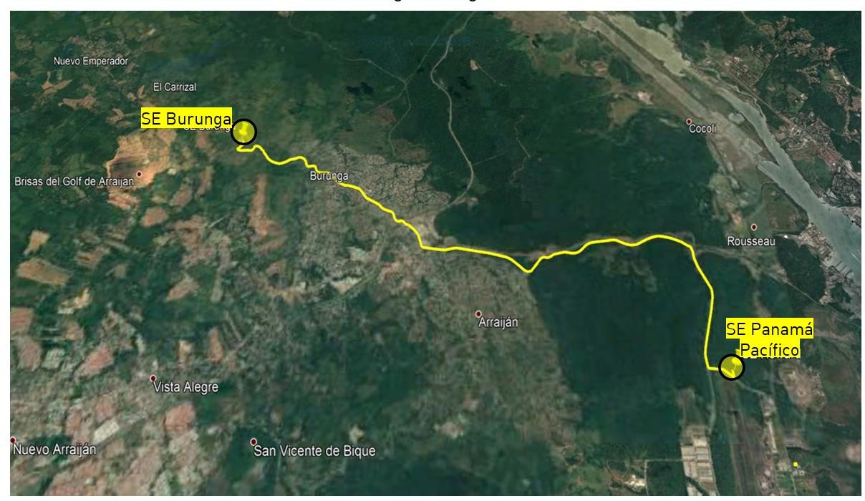
9.4 Entrada en operación: junio de 2027.
9.5 Monto del proyecto: B/. 26,104,677

10. LAT Justo Arosemena – Segunda Línea 115 kV
10.1 Alcance: Comprende la conexión de la segunda línea de alimentación en 115 kV para la subestación Justo Arosemena, mediante la reconfiguración de la línea 115-8.
La línea 115-8 se conectará a la barra de 115kV de la S/E Justo Arosemena y su recorrido será CAC-JAR-MAR. Para esta conexión, se estima una extensión de unos 3.8km subterráneos.
Se presenta una descripción de la trayectoria de la línea en 115KV que se debe construir para reconfigurar el circuito 115-8 y llevarlo a la SE Justo Arosemena: se construirán aproximadamente 3kms de línea primaria de Alta Tensión (115kV) con conductor 1200mm2 desde la cámara de empalmes 3 de la Línea Subterránea de Alta Tensión 115-8 (Locería – Marañón), existente. Discurre aprox. 20 metros en Dirección hacia el Hospital Santa Fe, y gira hacia la derecha, entrando por la calle Juan Antonio Guizado, en Dirección hacia el sector de Calidonia. Recorre esta calle hasta la intersección con Vía España, donde gira hacia la izquierda, recorriendo por la Vía España hasta la calle 43 Este, donde gira hacia la derecha y recorre dicha calle hasta llegar a la Avenida Justo Arosemena, en donde gira hacia la izquierda y recorre dicha Avenida hasta la intersección con la Calle 50. En esta intersección gira hacia la derecha y recorre aprox. 45 metros hasta llegar a la Subestación Justo Arosemena. Esta ruta tiene una longitud aproximada de 1,470 metros. Ver figura con la trayectoria de la nueva línea. El nuevo alimentador de la SE Justo Arosemena proporciona un nuevo respaldo de dicha subestación de la SE Cáceres.
10.2 Objetivo: Aportando un nuevo respaldo desde la SE Cáceres. Al igual que en otros enlaces subterráneos de AT, una falla implica logística especializada, materiales de empalme con caducidad y obras civiles, por lo que contar con una segunda alimentación es determinante para asegurar continuidad del servicio y limitar el impacto en indicadores de calidad ante contingencias.
10.3 Beneficios: Mayor confiabilidad y respaldo.
10.4 Unifilar:
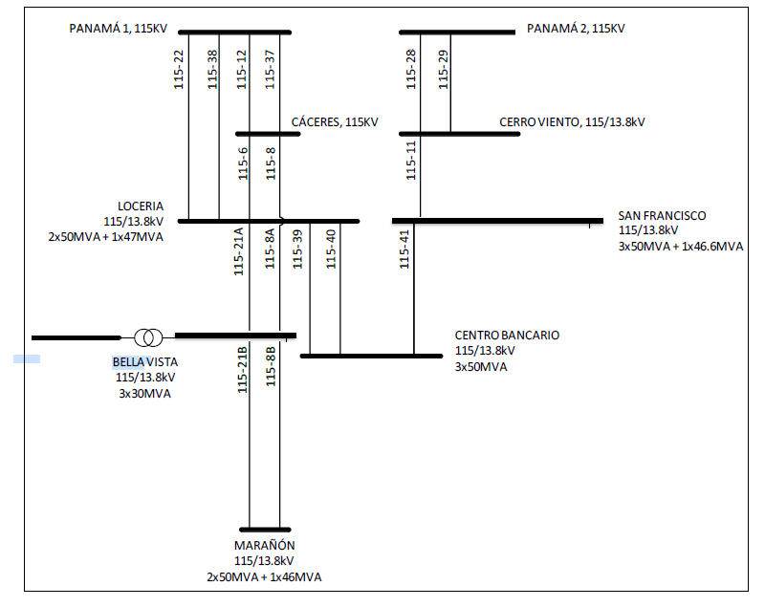
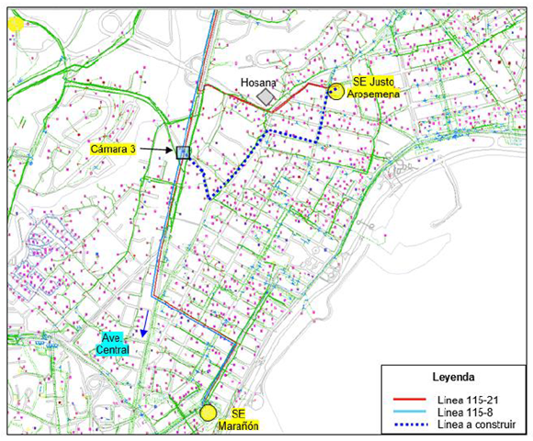
10.5 Entrada en operación: junio de 2028.
10.6 Monto del proyecto: B/.4,829,118.00

11. LAT SE Chorrera – SE El Torno 115 (Segunda Línea)
11.1 Alcance: Este proyecto comprende la construcción de aproximadamente 2.85 km de línea primaria de alta tensión subterránea (115 kV) en conductor 630 mm2, desde la subestación Chorrera 115 hasta la subestación El Torno 115. El proyecto incluye también las adecuaciones requeridas: obras civiles, conexión a interruptor, equipos de protecciones, medición y telecontrol en las subestaciones indicadas.
Segunda alimentación en 115 kV que permite respaldo N‑1 de la subestación El Torno y mejora la confiabilidad del suministro en Panamá Oeste. La SE El Torno 115/13.8 kV fue puesta en operación con una línea subterránea; mientras la carga lo permitió, parte del respaldo se gestionó a través de la transformación 34.5/13.8 kV de la subestación convencional adyacente, el Torno 34.5/13.8 kV. Sin embargo, ante la proyección de demanda y el riesgo asociado, se propone habilitar un segundo circuito de respaldo. La reparación de fallas en cables subterráneos de 115 kV es altamente compleja: requiere coordinación y desplazamiento de técnicos especializados, gestión de permisos de trabajo, adquisición de empalmes y materiales específicos (resinas, cintas, cauchos) que no es viable mantener en stock de forma permanente por su caducidad, y preparación de obra civil para intervenir el ducto. En la práctica, estos trabajos pueden extender el tiempo de reposición por encima de 60 días.
11.2 Objetivo: Reducir sustancialmente el riesgo de interrupciones prolongadas y su impacto social y económico.
11.3 Beneficios: Con la nueva línea se garantiza el respaldo (N-1) de la subestación El Torno 115, y se incrementa la capacidad de alimentación hacia el Distrito de La Chorrera, Panamá Oeste.
11.4 Unifilar:
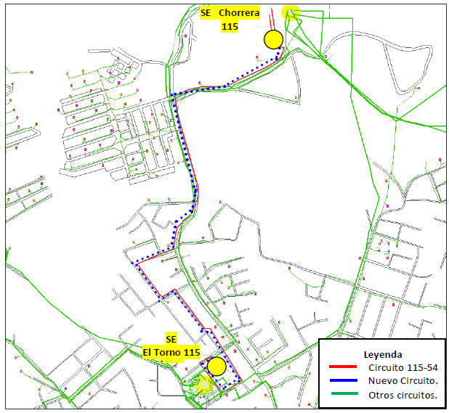

11.5 Entrada en operación: junio de 2028.
11.6 Monto del proyecto: B/. 7,993,217.00

12. Línea 1115kV La Floresta - SE Panamá 3
12.1 Alcance: Para la alimentación de la SE La Floresta 115/12kV, se construirá un doble circuito de 115kV que se extenderá desde la nueva SE Panamá 3 (ETESA) hasta la SE La Floresta. Los tramos de línea aérea se construirán con conductor 636 ACSR y los tramos subterráneos se construirán con conductor 1200mm2 XLPE Al.
Detalles estimados: Construcción de una línea a 115kV en doble circuito con longitud aproximada de 7.5 Km en 636 ACSR y 2km en 1200mm2 Al XLPE desde la SE Panamá III hasta la SE La Floresta.
12.2 Objetivo: Garantizar la alimentación confiable y redundante de la SE La Floresta mediante un doble circuito en 115 kV desde la SE Panamá 3, fortaleciendo la capacidad y seguridad del sistema eléctrico en el área metropolitana.
12.3 Beneficios: Mayor confiabilidad y continuidad del servicio, incremento de capacidad para nuevas cargas y mejora en la calidad.
12.4 Unifilar:
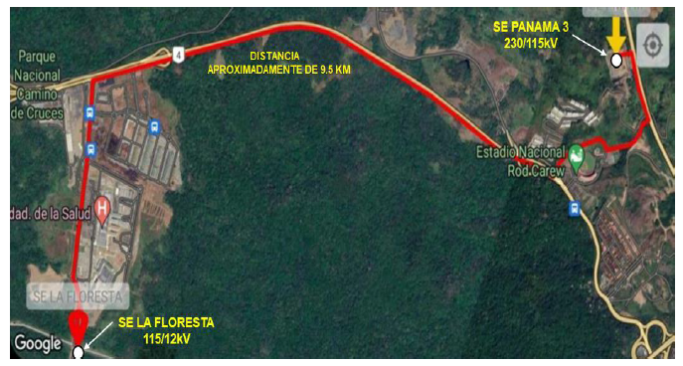
12.5 Entrada en operación: junio de 2028.
12.6 Monto del proyecto: B/. 10,500,000.00

13. Línea HIGO-COR, 115 kV
13.1 Alcance: El proyecto contempla aproximadamente 22 km (tramos aéreos con conductor 636 ACSR y tramos subterráneos con conductor 1200 mm² XLPE Al), orientado a incrementar la capacidad de alimentación hacia San Carlos/Coronado/Gorgona y garantizar el respaldo del suministro en el área, incluyendo Chame y Capira. En consecuencia, la línea de 115 kV y la subestación deben ejecutarse en paralelo como se propone, de modo que coincidan en su puesta en servicio y se materialicen los beneficios.
13.2 Objetivo: Línea de alimentación para la futura subestación Coronado, necesaria para atender el crecimiento de carga y garantizar continuidad del servicio en zonas turísticas.
13.3 Beneficios: Capacidad, respaldo y transferencias de carga.
13.4 Unifilar:
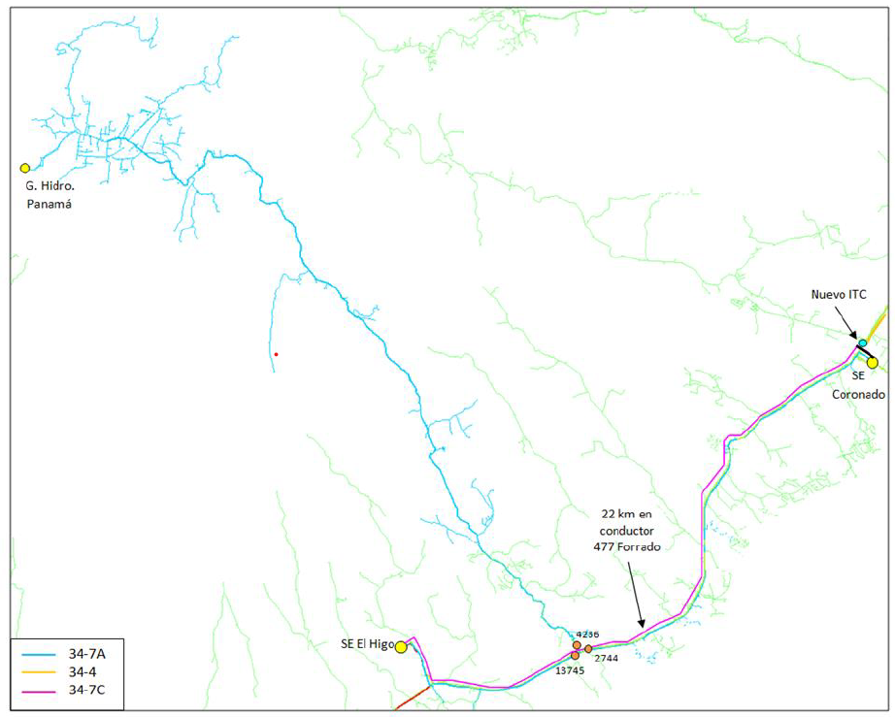

13.5 Entrada en operación: junio de 2030.
13.6 Monto del proyecto: B/. 9,150,000.00

14. Nueva LAT Llano Sánchez – Pocrí en 115kV
14.1 Alcance: Este proyecto contempla la construcción de una nueva línea primaria de alta tensión en el nivel de 115 kV, entre las subestaciones Llano Sánchez y Pocrí, con una longitud aproximada de 20 km. La línea será construida en circuito sencillo y aislamiento para 115 kV, con conductor tipo 636 ACSR.
El proyecto también incluye las adecuaciones necesarias en ambas subestaciones para recibir la nueva línea.
14.2 Objetivo: Incrementar la capacidad de alimentación hacia la provincia de Coclé y parte del sector de Panamá Oeste, además de garantizar respaldo operativo a la subestación Pocrí.
14.3 Beneficios: Incrementar la capacidad de alimentación hacia la provincia de Coclé y el respaldo operativo para la Subestación Pocrí.
14.4 Unifilar:
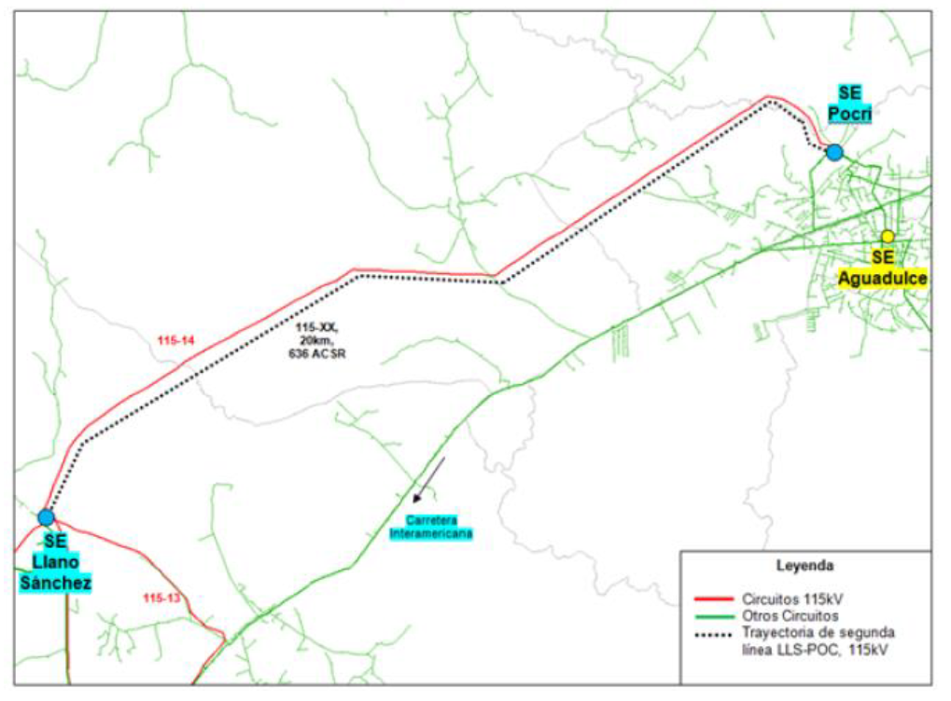
14.5 Entrada en operación: junio de 2028.
14.6 Monto del proyecto: B/. 13,382,499.00

15. Nueva Línea AT Divisa – La Arena en 115kV
15.1 Alcance: Este proyecto comprende la construcción de aproximadamente 34km de línea primaria de alta tensión (115kV) en conductor 636ACSR (tramos aéreos) y 1200mm2 (tramos subterráneos), desde un poste cercano a la subestación Divisa hasta la subestación La Arena. Se construirá en circuito sencillo, con postes de hormigón (telescópico) y aislado en 115kV. El proyecto incluye también las adecuaciones de ampliación en subestación Llano Sánchez (posición de 115kV), en la barra de 115kV de subestación La Arena, obras civiles, interruptor, equipos de protecciones y telecontrol.
Las características de impedancia de la línea 636ACSR son:
Tabla 1. Características de impedancia del conductor 636ACSR
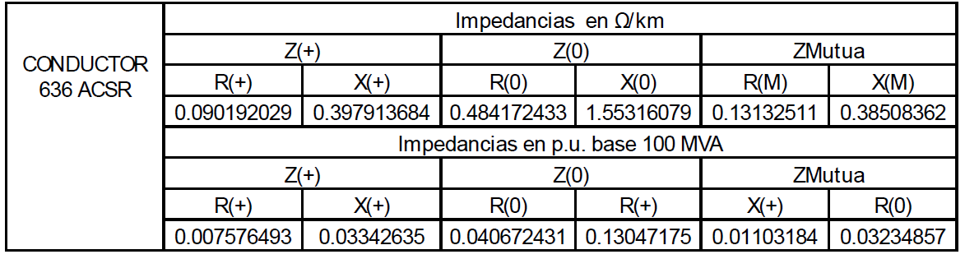
15.2 Objetivo: Garantizar el respaldo eléctrico (criterio N-1) de la Subestación La Arena y fortalecer la confiabilidad del sistema eléctrico en la Península de Azuero.
15.3 Beneficios: Mayor confiabilidad del suministro en Herrera y áreas aledañas.
15.4 Unifilar:
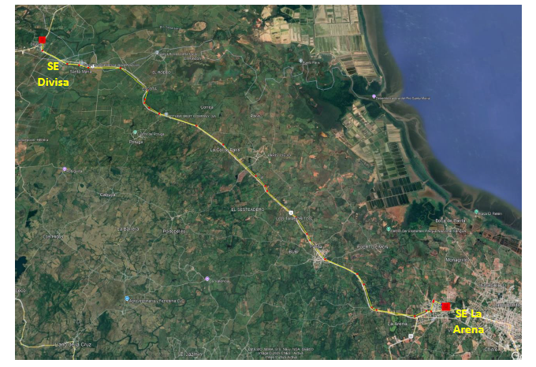
15.5 Entrada en operación: junio de 2028.
15.6 Monto del proyecto: B/.26,583,181.00

16. Nueva Línea El Higo - Coronado (34.5 kV) Forrada
16.1 Alcance: Para alimentar y respaldar las cargas del circuito 34-7A, existentes entre la comunidad de El Higo y Coronado, se propone realizar la construcción de una línea de aproximadamente 22km en 34,5 kV desde la SE EL Higo (circuito 34-7C) hasta la SE Coronado. La línea se construirá con conductor 477 Al Forrado (tramos aéreos) y 750Al XLPE (tramos subterráneos), en su línea troncal y con 1/0 Al Forrado, en sus derivadas.
16.2 Objetivo: Construir una nueva línea forrada de 34.5 kV entre la SE El Higo y la SE Coronado para fortalecer la alimentación y respaldo del circuito 34-7A, garantizando mayor capacidad y confiabilidad del suministro eléctrico en el corredor El Higo–Coronado.
16.3 Beneficios: Mejora la continuidad y calidad del servicio al permitir respaldo entre subestaciones, reduce riesgos de interrupciones ante fallas o sobrecargas, y soporta el crecimiento residencial, comercial y turístico de la zona.

16.4 Unifilar:
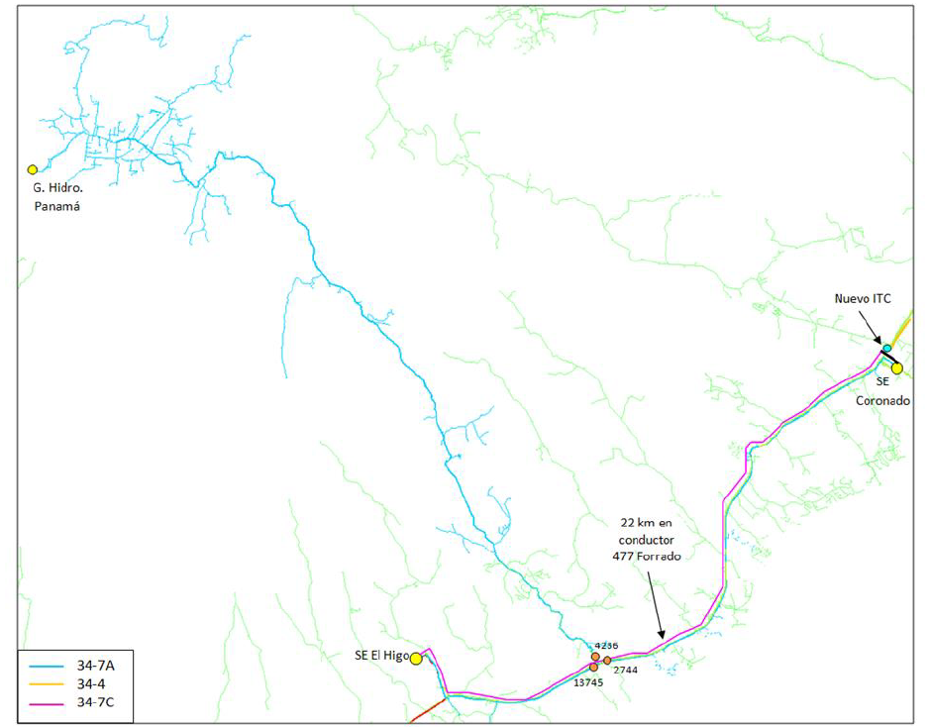
16.5 Entrada en operación: junio de 2027.
16.6 Monto del proyecto: B/. 470,728.00

17. Nueva SE La Floresta 115/12 kV
17.1 Alcance: Construcción de una nueva subestación con los siguientes componentes:
- Infraestructura de Alta Tensión (115 kV)
- Construcción de una línea aérea en doble circuito de aproximadamente 7.0 km con conductor 636 ACSR, desde la nueva SE Panamá III (ETESA) hasta la SE La Floresta.
- Construcción de tramos subterráneos en 115 kV con conductor 1200 mm² XLPE Al, según se requiera.

- Subestación La Floresta
Contempla la instalación de:
- Dos Transformadores de 50 MVA (115/12 kV)
- 6 circuitos de 12kV por transformador.
- Banco de Capacitores y Servicios Auxiliares
17.2 Objetivo: Atender la creciente demanda energética del área, incluyendo el Megaproyecto Avenida La Floresta (Mercado de Panamá, Ciudad Hospitalaria, Hospital Oncológico, entre otros).
La subestación contará con una configuración moderna y robusta.
17.3 Beneficios: Garantizar confiabilidad, respaldo y capacidad de expansión futura.
17.4 Unifilar:
Ubicada en el sector de Clayton, Distrito de Ancón, provincia de Panamá.
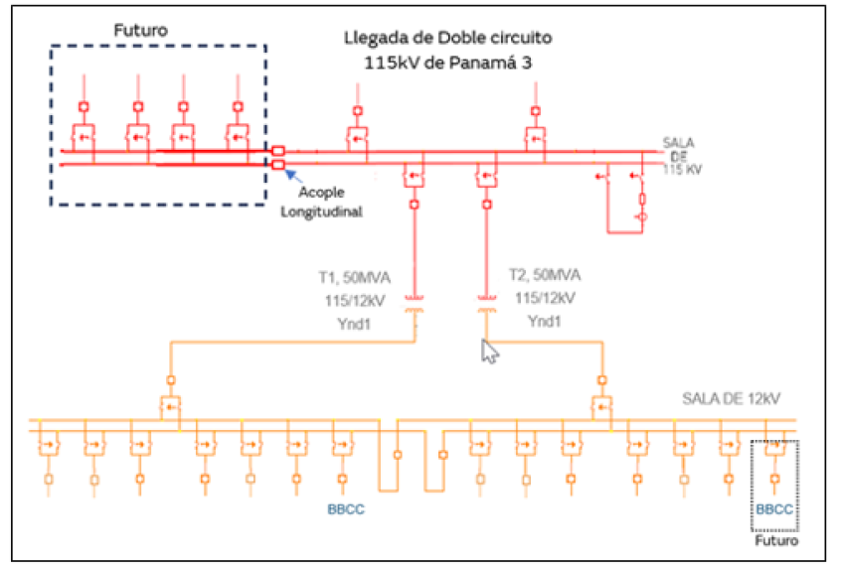
17.5 Entrada en operación: junio de 2027.
17.6 Monto del proyecto: B/. 6,273,076.00

18. Nueva Subestación Santiago 2 230/115/34,5 kV
18.1 Alcance:
- Configuración en 230 kV – Esquema interruptor y medio (4 posiciones):
- Dos posiciones para la entrada y salida de la línea 230-5A (incluye tres interruptores).
- Una posición para el Transformador de Potencia N°1 de 200/100/100 MVA, con niveles de tensión 230/115/34.5 kV.
- Una posición reservada para un Transformador de Potencia N°2 (futuro), con las mismas características del primero.

- Configuración en 115 kV – Esquema de doble barra (5 posiciones):
- Dos posiciones de línea para la nueva conexión Santiago 2 – Santiago, más una posición adicional para expansión futura.
- Dos posiciones para los transformadores de potencia.
- Una posición para el acople transversal.

- Configuración en 115 kV – Esquema de doble barra (5 posiciones):
- Dos posiciones de línea para la nueva conexión Santiago 2 – Santiago, más una posición adicional para expansión futura.
- Dos posiciones para los transformadores de potencia.
- Una posición para el acople transversal.
18.2 Objetivo: Descongestionar y respaldar la actual subestación Santiago, incrementando así la confiabilidad y robustez del sistema eléctrico en toda la zona central del país.
18.3 Beneficios: Incrementar y robustecer el sistema eléctrico en toda la zona central del país.
18.4 Unifilar:
Esta instalación estará ubicada en el área de El Anón de Santiago, y se conectará a la red de transmisión de 230 kV, aprovechando su proximidad a la línea 230-5A (VEL-LLS), propiedad de ETESA.
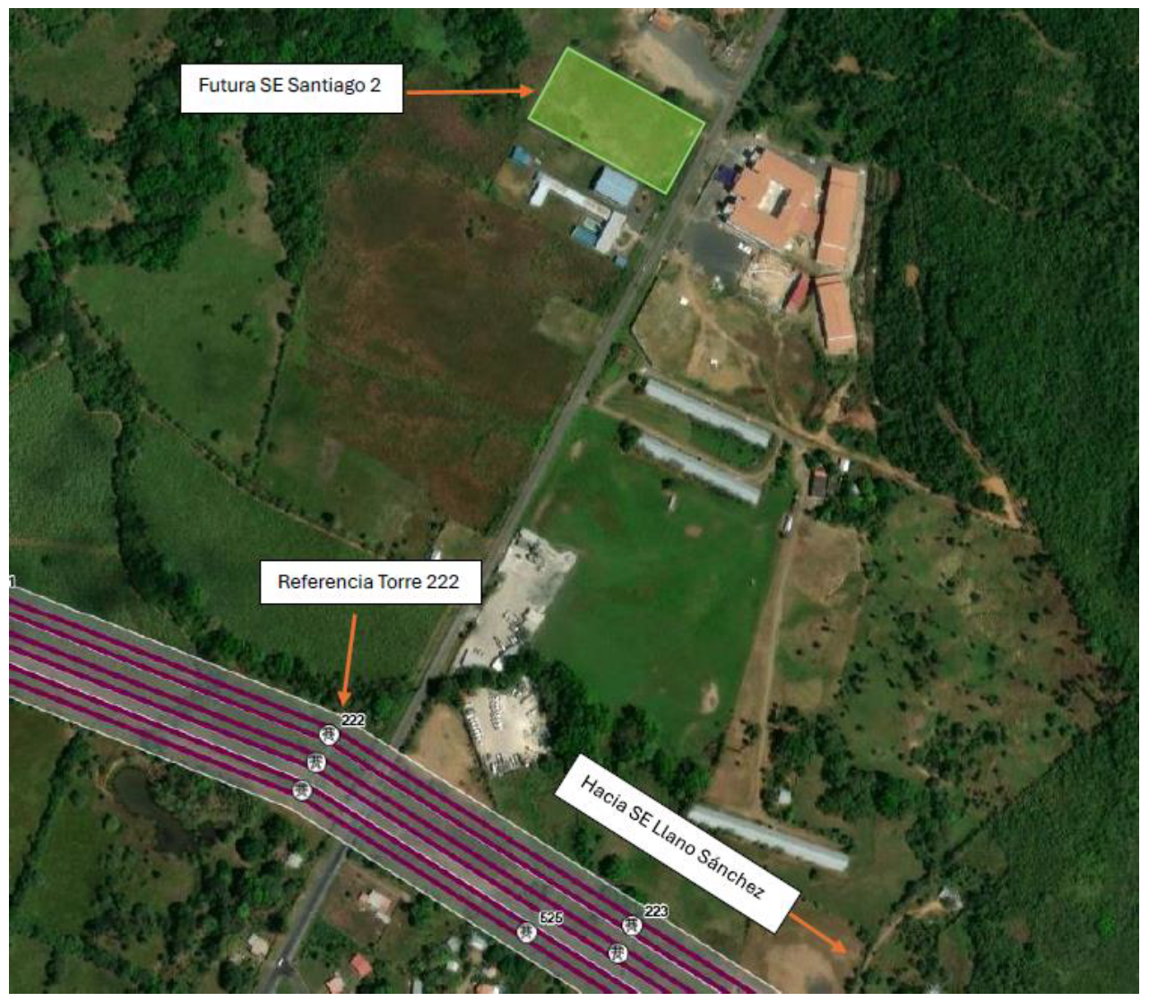
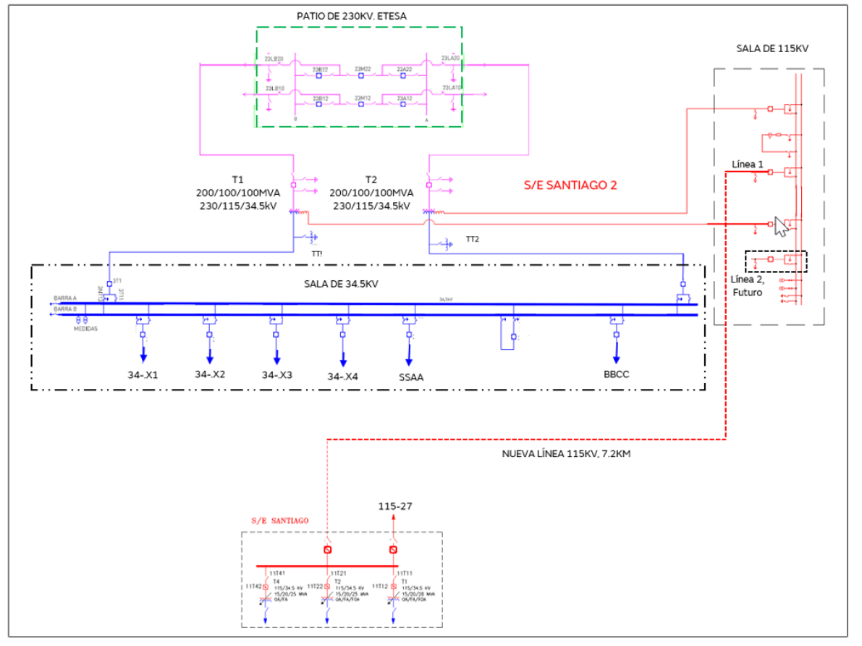
18.5 Entrada en operación: junio de 2028.
18.6 Monto del proyecto: B/. 32,895,070.00

19. SE Coronado 115/34,5/13.8 kV
19.1 Alcance: Este proyecto comprende la construcción de una nueva subestación en el distrito de Chame, en el sector conocido como Coronado. Se propone instalar:
- 2 transformador de potencia de 50 MVA, 115/34.5/13.8kV
- 6 celdas encapsuladas en SF6 13.8KV, y 4 celdas en 34.5kV, para las salidas MT.
- Protección y Telecontrol.
19.2 Objetivo: Con los nuevos TPs de la S/E Coronado en 115kV, se aumentará la confiabilidad en el suministro eléctrico del área y permitirá el crecimiento de la carga para los próximos años.
19.3 Beneficios: Aumentar la confiabilidad en el suministro del área y permitir el crecimiento de la carga.
19.4 Unifilar
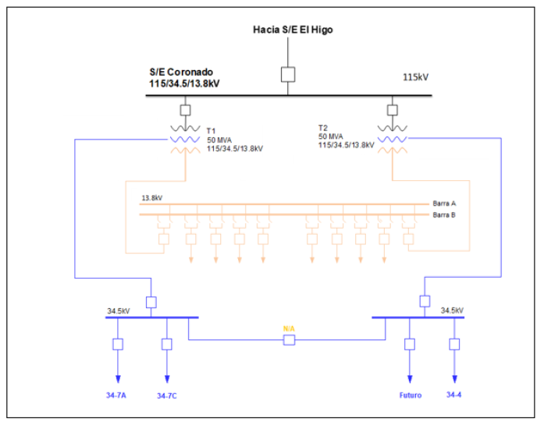
19.5 Entrada en operación: junio de 2030.
19.6 Monto del proyecto: B/.11,100,000.00

20. Soterrados
Alcance: Se realizará el cambio de configuración Aéreo a Subterráneo, con la finalidad de realizar mejoras que consisten en cambio de topología de red aérea a red subterránea. Los proyectos incluyen la obra civil y la obra eléctrica.
Objetivo: Cambio de configuración Aéreo a Subterráneo, con la finalidad de realizar mejoras que consisten en cambio de topología de red aérea a red subterránea.
Beneficios: Mejorar la topología de la red existente.
Entrada en operación: junio de 2029.
Monto total de los proyectos: B/. 17,834,250.00

20.1 Avenida Nicanor de Obarrio (Calle 50)
Comprende las obras necesarias para pasar parte de la red eléctrica aérea existente a una red subterránea, desde la Federico Boyd, Calle 50, hasta la avenida Cincuentenario. Los tramos son los siguientes:
  - Calle 50 desde Vía Brasil hasta Vía Cincuentenario.
  - Tramo de la línea de 115 kV.
  - Tramo comprendido desde la intersección con Federico Boyd hasta Soho Mall.

20.1.1 Unifilar:
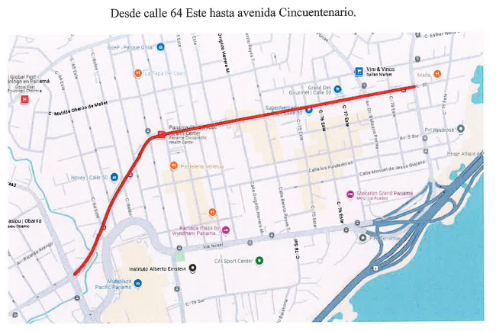

No se tiene el diagrama del tramo desde Federico Boyd hasta calle 64 (Soho Mall)

20.1.2 Entrada en operación: junio de 2029.

20.1.3 Monto del proyecto: B/. 12,799,773.00

20.2 Las Tablas (Tramo 1 y Tramo 2)
- Tramo 1: Comprende las obras necesarias para pasar la red eléctrica aérea existente desde calle Paseo Carlos López, comprendida entre calle Carlos Calzadilla hasta avenida Dr. Belisario Porras, incluye avenida Bolívar, comprendida entre avenida Dr. Belisario Porras hasta calle Agustín Cano Castillero y avenida Pablo Arosemena, comprendida entre calle Paseo Carlos López hasta calle Francisco Roca a una red subterránea.

- Tramo 2: Polígono entre Ave. Dr. Belisario Porras, Calle de Estudiante y Ave. Moises Espino.
20.2.1 Unifilar:
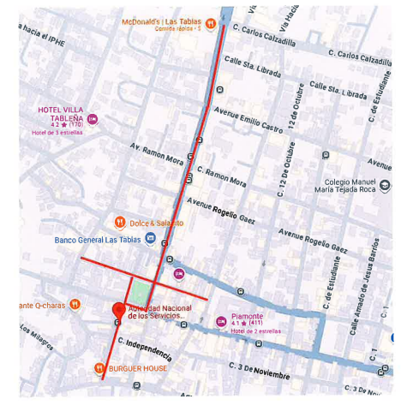
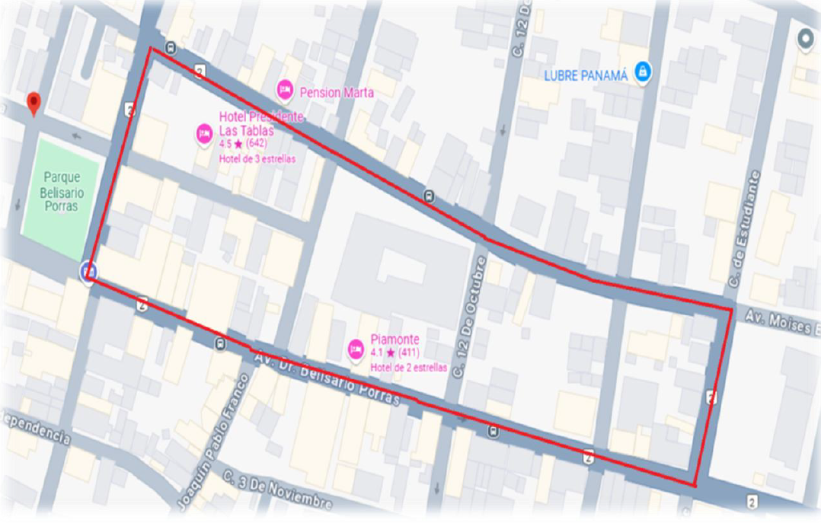
20.2.2 Entrada en operación: junio de 2029.

20.2.3 Monto del proyecto: B/. 5,034,477

21. Soterrado Obarrio/Eléctrico Etapa I y II
20.1 Alcance: Se realizará el cambio de configuración Aéreo a Subterráneo, específicamente de la obra eléctrica, con la finalidad de realizar mejoras que consisten en cambio de topología de red aérea a red subterránea. Las principales magnitudes de los trabajos a ejecutar son:
- 13.5 kilómetros de red subterránea trifásica con conductor 750 AL XLPE 15kV.
- 3.1 kilómetros de red subterránea trifásica con conductor 500 AL en 15kV.
- 1.6 kilómetros de red subterránea monofásica con conductor 1/0 AL.
- 6.8 kilómetros de red subterránea monofásica con conductor #2 AL.
- 2.8 kilómetros de red subterránea monofásica con conductor 500 Al.
- Construcción de 20 cámaras paso C-1B.
- Construcción de 2 cámaras de empalme C-1CP.
- Construcción de 1 cámara de empalme C-2CP.
- Construcción de pedestales para la ubicación de los postes de alumbrado público, e instalación de todo el alumbrado público del área.
- Construcción o intercepción de las acometidas subterráneas para el cambio de configuración de los clientes.
- Construcción de cámaras de paso.

21.2 Objetivo: Cambio de configuración Aéreo a Subterráneo, con la finalidad de realizar mejoras que consisten en cambio de topología de red aérea a red subterránea.
21.3 Beneficios: Mejorar la topología de la red existente.
21.4 Unifilar:
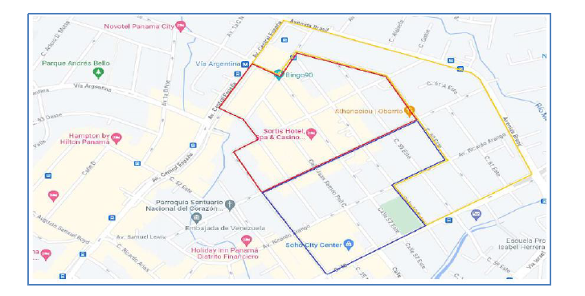
21.5 Entrada en operación: junio de 2027.
21.6 Monto del proyecto: B/.4,107,143.00

